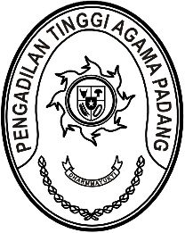
PENGADILAN TINGGI AGAMA PADANG
Jl. By Pass KM 24 Anak Air, Telp. (0751) 7054806, Fax. (0751) 40537
Homepage : www.pta-padang.go.id, e-mail : admin@pta-padang.go.id

PADANG - 25171

Nomor : W3-A/ /PS.00/12/2022 8 Desember 2022
Lampiran : -
Perihal : Ralat Undangan

Yth.
Ketua Pengadilan Agama Se Sumatera Barat

Berkenaan dengan surat kami nomor W3-A/3670/PS.00/12/2022 tanggal 7 Desember 2022 tentang undangan pelaksanaan kegiatan pada hari Jum’at tanggal 9 Desember 2022, dengan ini kami sampaikan beberapa perubahan, sebagai berikut:

Semula:
Pakaian : Pakaian Dinas Harian (PDH)

Menjadi:
Pakaian : Batik

Demikian disampaikan dan terima kasih.

Wassalam,
Ketua,

Dr. Drs. H. Pelmizar, M.H.I.
NIP. 195611121981031009

